Beste ouders en kinderen,

Zoals u in de mail van 16-12 heeft kunnen lezen maakt uw kind iedere week de volgende digitale taken van Nieuwsbegrip:

- Andere Tekstsoort (1 taak van 10 opdrachten per week).

- Woordenschat (1 taak van 26 opdrachten per week).

De nieuwe digitale lessen staan maandagavond rond 19.00u online. Het filmpje van het Jeugdjournaal staat dinsdagochtend online.

Op school maken de kinderen daarnaast ook altijd een papieren les. Deze starten we op donderdag en ronden we op dinsdag af. In plaats van deze papieren les maken de kinderen tijdens lockdown de digitale **basisles**.

Als uw kind inlogt ziet u deze omgeving:

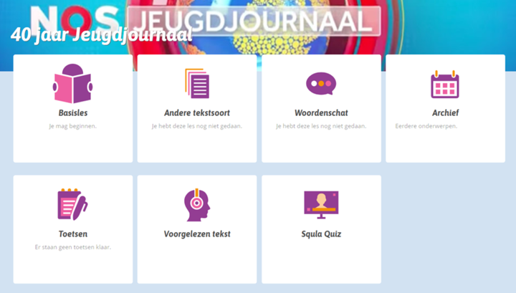

Uw kind maakt deze en volgende week in totaal dus de volgende onderdelen:

- Basisles: ca. 30-45 minuten

- Andere Tekstsoort (1 taak van 10 opdrachten per week): ca. 30 minuten

- Woordenschat (1 taak van 26 opdrachten per week): ca. 20 minuten

De basislessen zijn door veel kinderen ook in de vorige lockdown al gemaakt. Mochten er verder vragen zijn over het maken van de basisles, dan kunt u deze stellen aan de groepsleid(st)er van uw kind.

Voor het plannen van alle taken hebben we een handige voorbeeldplanner opgenomen die u via de volgende link (en in de bijlage) kunt vinden: [**https://montessorischoolapollo.schoudercom.nl/documenten/436486-bovenbouw**](https://montessorischoolapollo.schoudercom.nl/documenten/436486-bovenbouw)

Met vriendelijke groet,

Wouter Ouwehand